**论文题目：基于语篇分析的概要写作教学模式实践探究**

**类别：中学英语**

**姓名：李梅琼**

**联系电话：13506020365**

**邮箱：lmqggzx@126.com**

基于语篇分析的概要写作教学模式实践探究

福建省南安国光中学 李梅琼

摘要：本文主要探讨了在课堂教学中如何通过语篇分析促进概要写作，如何运用概要写作的写作技巧，以及在日常学习中如何实现以读促写的教学目标。

关键词：语篇分析；概要写作；以读促写

1. 引言

2015年教育部考试中心在《普通高等学校招生全国统一考试英语科考试说明》中，提出概要写作和读后续写两种全新的写作题型，对学生的深层阅读理解和读后写作能力都提出了更高的要求，也使得文本阅读和读后写作之间的关系更加密不可分，以读促写融入课堂将成为高中英语课堂教学的重难点。

其中概要写作要求学生对所阅读的语言材料进行吸收存储、内化整理、加工表达，在不改变原意、体裁、结构的前提下，用自己的语言提炼出文章的要点。与应用文写作不同，概要写作强调以文本的阅读作为信息的来源与内容，对于语篇的主题把握，对于文本结构分析，对于文本逻辑的梳理，是写好概要写作的必要前提与基础，侧重考查学生阅读与写作的双项能力。以读促写，需要文本分析与写作技巧的完美结合，基于此认识，笔者探索了以读促写概要写作的课堂教学模式，在读的部分分为三个步骤：导主题、析结构、提要点；在写的部分也有三个步骤：列提纲、换表达、连成篇。如下图所示（图1）：

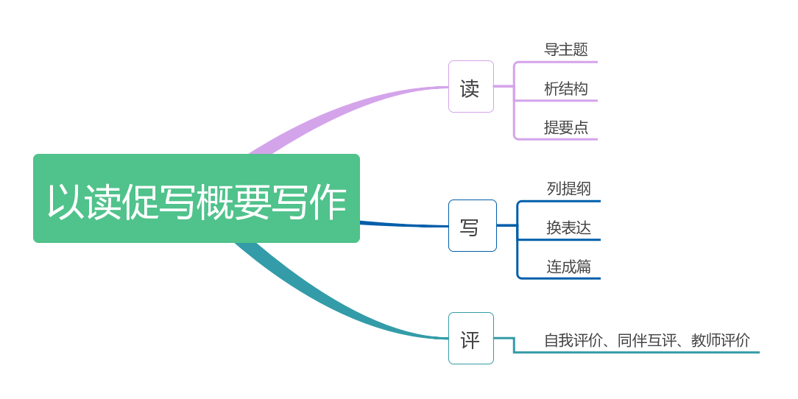

（图1）

1. 教学实例
2. 教学内容分析

阅读文章取材于21世纪报高三版第604期，Believing fake news.在信息爆炸的时代，我们每天接收无数吸引眼球的新闻，这些消息真伪难辨，那么人们为什么会相信假新闻呢？文章对此问题的原因进行了探索，并对读者提出建议。这是一篇说明文，文章主题内容新颖，富有时代感，能够吸引学生的阅读兴趣；文章结构层次分明，逻辑严谨，具有典型的解说“社会现象”说明文的结构特点，篇幅适中，适合作为概要写作的优秀文本分析资源。

1. 学生分析

本课的授课对象为福建省某一级达标学校高二的实验班学生，学生的阅读和分析能力较强，能够较好地捕捉文章的主题与内在逻辑，理解文章内涵。然而在概要写作方面缺乏技巧与训练，动笔能力偏弱。

1. 教学过程

Part1语篇分析

Step1.导主题

教师在荧幕上呈现一则新闻“Unpresidented, Trump Hastily Departs White House”（图2）,



（图2）

并询问学生“How do you find this news?”学生有的回答“shocking”,有的回答“I don’t believe this news”, “It’s untrue.”

教师乘机提出三个问题：“Where do you get your news from?”；“Is the news you get all true?” ；“Why do people tend to believe fake news?”导入本课话题。

[设计意图]吸引学生兴趣，创设积极的学习环境，联系已有的知识经验，导入本课话题。

Step2. 析结构

教师请学生在阅读后完成文本结构思维导图（图3）

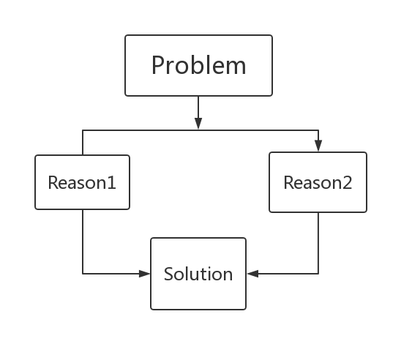

（图3）

[设计意图]分析文本结构使学生更好地把握主旨，提取要点。

Step3. 提要点

教师进一步提出问题：How does the writer support his idea?并完成如下表格（图4）

|  |  |
| --- | --- |
| Main idea | Supporting details |
| Problem: Shocking news make headlines all the time. People fall for inaccurate information. | 1. South Korea’s presidential scandal 2. The Pope endorsing Donald Trump |
| Reason1 : the way human brain works | 1. When people see a piece of news, they tend to quickly download the information to their memory 2. The incorrect information get stuck in our memory, even if you later read otherwise |
| Reason2: the way news spread on social media | 1. People tend to befriend those who are like-minded on social media 2. Websites use algorithms to figure out preferences of uses and feed them what they like to see 3. Only similar opinions spread |
| solution | Look critically at information |

（图4）

[设计意图]学生在这个任务中进一步梳理文章的脉络，区分主要要点和次要要点，使用荧光笔画出主要要点，提醒学生删除不重要的细节，删除具体例子，避免要点的重复。

Part2: 写作策略

进入写作环节前教师与学生再次熟悉概要写作要求如下（图5）

根据文章内容，写一篇60词左右的概要（不少于40词，不多于80词）

1. 涵盖所有要点
2. 能较好地运用语法结构和词汇
3. 注意词、句之间的有效衔接
4. 所用语言不要整句摘抄原文

（图5）

[设计意图]写作要求是按照考试说明中的第一档设置的，让学生明晰概要写作的目标与要求，才能在下笔之前心中有数。

Step4. 列提纲

学生在图4表格的基础上进一步提炼和整合要点，列出自己的提纲，如下（图6）

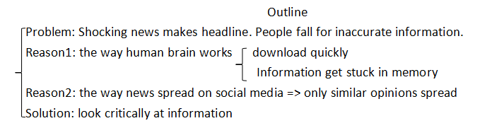

（图6）

Step5. 换表达

教师引导学生进行要点转述，运用三大技巧：

1. 同义替换

Shocking: surprising; eye catching;

Fall for: falsely believe; be tricked into believing

Get stuck: get trapped

Only similar opinions spread: turn a deaf ear to different opinions

1. 改变语态
2. They tend to quickly download the information in to their memory
3. Rapp suggested that you look critically at information right away
4. 词性转换
5. look critically：critical thinking
6. Be bombarded with information: bombarding information

[设计意图]三个技巧练习使学生学会如何转述文章要点，避免重复的表达。

Step6. 连成篇

教师在此环节指导学生，观察各要点之间的联系，使用恰当的连接词对要点进行重组与整合，使文章要点明确、结构严谨、逻辑分明。

学生习作

1. Exposed to bombarding information, people have a tendency to falsely believe fake news. On one hand, the way human brain works is to blame, because information is downloaded and get trapped in our memory at first sight. On the other hand, the way news spread online leads to your turning a deaf ear to different opinions. Thus, using your judgement is suggested while reading news.（65词）
2. With eye-catching headlines all around, people are easily taken in by fake news. The reason partly lies in the way human brain works, as it downloads information first before checking it. Another reason is due to the fact that news spread in a way to feed you what you want to believe. According to Rapp, Critical thinking is the key to escaping getting tricked.（64词）

[设计意图]概要写作并不是简单的要点罗列，优秀的概要写作应特别关注各要点之间的内部联系和逻辑结构，应该使用语句间的连接成分，利用信息的省略、概括、重组，使整篇文章结构紧凑。

Part3 习作评价

老师请学生与同桌合作，依据评价表（图7）进行自我评价与同伴互评，教师选择两份优秀习作，使用幻灯片进行展示和欣赏。

|  |  |
| --- | --- |
| Assessment | Points |
| Covering all the gist information | □□□□□ |
| Having correct grammar and vocabulary | □□□□□ |
| Using linking words to make it logically clear | □□□□□ |
| Being presented in your own words | □□□□□ |
| Being neatly written | □□□□□ |

（图7）

[设计意图]自我评价有助于学生对自己的写作成果自我监控，同伴评价与教师评价增加评价的客观性和指导性，实现多元评价。

Part4 师生共同总结写作策略并布置同学们课后对自己的习作进行二次修改。（图8）

Strategies:

1. Determine the type of writing and identify the topic
2. Divide the passage and summarize the main idea of each part
3. Highlight the key information
4. make an outline
5. Transform the expression into your own words
6. Shape your writing

（图8）

1. 总结与思考

在本节课结束后学生觉得在阅读方面提高了文本分析能力，逻辑思辨能力，对概要写作感觉有章可循，初具成效。然而语言的输出需要长期的积累，这要求我们在平时的教学中应该坚持做到：

1. 注重阅读能力的培养

概要写作，以阅读作为输入，以概要作为输出，比以往的题型更加依赖阅读的基础作用。所以教师在平时的教学中可以鼓励学生进行课外阅读，扩大阅读量。在课堂教学中，积极而有目的地渗透文本分析，有利于提高学生的逻辑思辨能力，有助于更加全面而精准地提取文章要点，把握文章主题， 理清文章脉络，同时助力阅读与写作两个方面，提升思维品质。

1. 注重语言表达的积累

概要写作要求独立表达，这需要学生具有强大语言积累。在平时的学习中，教师要注重指导学生去关注同种意思的不同表达，并通过句型转换练习，进一步丰富自己的词汇表达方式。而教师在课堂教学中要尽量实现用英文来解释英文，加强学生用英语来思考的能力。

1. 注重语篇意识的渗透

优秀的概要写作对语篇的准确性、逻辑性、连贯性要求高。所以应该多引导学生揣摩优秀习作，关注要点之间的关联，树立整体的篇章意识。

参考文献

教育部考试中心.2015.普通高等学校招生全国统一考试英语科考试说明[M].北京：高等教育出版社

黄国文.1988.语篇分析概要[M].长沙：湖南教育出版社

胡壮麟.2001.语篇分析在教学中的应用[J].外语教学，（1）:4-5